**El futuro de los gobiernos en la era digital será el tema central   
del Seminario de CAF en México**

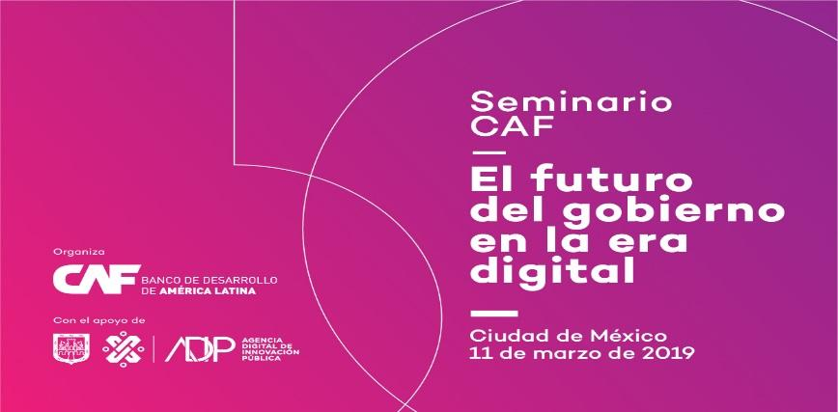

*La revolución digital está transformando los gobiernos e introduciendo nuevas formas de gestionar políticas públicas para responder a las aspiraciones de la gente por mejores servicios. Este será uno de los temas centrales del Seminario CAF: El futuro del gobierno en la era digital, que se realizará el 11 de marzo en el hotel Hilton Reforma de Ciudad de México.*

*(Ciudad de México, 27 de febrero de 2019)* La revolución digital está permeando todos los estratos de las sociedades y los aspectos de nuestras vidas. Esta también transformando la manera de gobernar para responder de manera más ágil, efectiva y transparente a las crecientes aspiraciones de los ciudadanos por mejores servicios y más integridad en el actuar público. Desde actividades rutinarias de la administración pública y servicios digitales, hasta la gestión de grandes inversiones públicas y contrataciones gubernamentales, los avances tecnológicos revolucionaron la forma en la que hoy se gestionan los asuntos públicos, por medio de trámites más simples, más accesibles y con menores costos.

CAF considera como gobierno digital no sólo a la transformación digital de los procesos de la administración pública donde se utilizan las nuevas tecnologías con el objetivo de otorgar mejores servicios, como trámites públicos, sino también el repensar la definición y entrega de los servicios públicos involucrando a los ciudadanos en su co-creación, así como políticas públicas basadas en más evidencia y mejores datos, fomentando así la transparencia y la participación ciudadana.

Esta forma de gestión pública con el ciudadano al centro, incrementa la productividad, eficiencia y transparencia del gobierno que lo implementa y promueve el desarrollo inclusivo por medio de acciones articuladas con las instituciones nacionales y sub-nacionales.

Durante la última década, América Latina ha impulsado importantes innovaciones en materia de transformación digital de sus Estados con resultados importantes enfocados principalmente en la simplificación de trámites, la expansión de servicios digitales y apertura de los datos. Este modelo busca ubicar al ciudadano como pieza central en la nueva forma de generar políticas públicas.

Según el último informe de la ONU sobre desarrollo digital, únicamente cinco de 19 países en Latinoamérica y el Caribe, están entre los 50 más digitalizados en el mundo. Entre ellos cabe destacar a Uruguay y México, quienes forman parte del grupo Digital 9 (D9), el cual reúne a los gobiernos más avanzados en cuestiones digitales como Canadá, Reino Unido y Corea del Sur.

Dentro del panorama regional, México es uno de los países que presenta avances considerables en los últimos años en materia de gobierno digital, servicios en línea y apertura de datos. En particular, las iniciativas de cambio han surgido de gobiernos locales como el de Guadalajara y de manera reciente la Ciudad de México. Donde la nueva administración de la Dra. Claudia Sheinbaum, ha decidido crear la Agencia Digital de Innovación Pública, otorgándole un amplio mandato para unificar la agenda en la materia. La Agencia Digital de Innovación Pública (ADIP) es la encargada de diseñar e implementar soluciones digitales enfocadas a resolver problemas públicos, que les permitan a los ciudadanos facilitar su interacción cotidiana con el gobierno. Para el cumplimiento de su función la ADIP se integra por siete centros: Gobierno Honesto, Gobierno Digital, Atención Ciudadana, Normatividad Tecnológica, Tecnología e Inteligencia, Conectividad e Ingeniería en Telecomunicaciones y Reingeniería Gubernamental.

A pesar de los logros alcanzados, tenemos por delante muchos desafíos en este tema, es por ello que CAF -banco de desarrollo de América Latina-, con el apoyo de la Agencia Digital de Innovación Pública (ADIP) del Gobierno de la Ciudad de México, reunirá a líderes de gobierno, del sector privado, de la academia y de la sociedad civil en el [Seminario CAF “El futuro del gobierno en la era digital”](https://www.caf.com/es/actualidad/eventos/2019/03/seminario-caf-el-futuro-del-gobierno-en-la-era-digital/), para dialogar sobre los avances realizados en la agenda digital de la región. Las discusiones se enfocarán en las lecciones aprendidas y los desafíos pendientes en México y en América Latina.

Este evento contará con la participación de **Luis Carranza,** presidente ejecutivo de CAF; **Carlos Urzúa**, secretario de Hacienda y Crédito Público; **Claudia Sheinbaum**, jefa de gobierno de la Ciudad de México; **Mónica Aspe**, vicepresidenta de Asuntos Externos de ATT en México; **Judith Mariscal**, directora del Centro LATAM Digital del CIDE, **José Merino**, titular de ADIP; **Ismael Del Toro Castro**, alcalde de Guadalajara; **José Clastornik**, director ejecutivo de la Agencia de Gobierno Electrónico y Sociedad de la Información de la Presidencia de Uruguay; **Víctor Muñoz**, alto consejero para la Innovación y la Transformación Digital del Estado de la Presidencia de Colombia; **Sebastián Sichel**, vicepresidente ejecutivo de CORFO (Chile); y **Daniel Abadie**, subsecretario de Gobierno Digital del Ministerio de Modernización en Argentina; entre otros.

Dentro de los paneles se abordarán temas como la generación de reformas digitales en la región, así como los desafíos y oportunidades de la agenda digital en México. El evento tendrá lugar el próximo 11 de marzo de 2019 en el Hotel Hilton Reforma en la Ciudad de México de 8:30 a.m. a 1:30 p.m.

[Ingrese a la página del evento](https://www.caf.com/es/actualidad/eventos/2019/03/seminario-caf-el-futuro-del-gobierno-en-la-era-digital/) para registrarse y conocer los detalles del programa.

CAF -banco de desarrollo de América Latina- tiene como misión impulsar el desarrollo sostenible y la integración regional, mediante el financiamiento de proyectos de los sectores público y privado, la provisión de cooperación técnica y otros servicios especializados. Constituido en 1970 y conformado en la actualidad por 19 países -17 de América Latina y el Caribe, junto a España y Portugal- y 13 bancos privados, es una de las principales fuentes de financiamiento multilateral y un importante generador de conocimiento para la región.

Más información en [www.caf.com](http://www.caf.com/)

CAF, Dirección de Comunicación Estratégica, [prensa@caf.com](mailto:prensa@caf.com)